วิธีการ Backup Database ข้อมูลใน SQL Server

จากตัวอย่างนี้จะเป็นการสำรองดาด้าเบสใน SQL Server 2012 ซึ่งหน้าตาก็จะคล้ายๆกันเกือบทุกเวอร์ชั่น สามารถนำไปประยุกต์ใช้งานร่วมกันได้ โดยการจะเข้าสำรองข้อมูลได้นั้น ต้องมี User และ Password สิทธิ์ที่เป็นแอดมินดูแลระบบ หรือมีสิทธิ์ **sysadmin, db_owner** และ **db_backupoperator** อย่างใดอย่างหนึ่งเท่านั้น

ตัวอย่างนี้จะเป็นการเรียกใช้งานด้วย **SQL Server Management Studio** ซึ่งจะใช้งานได้สะดวกสำหรับผู้ใช้งานทั่วไป

1. เปิดเข้า Windows Server หรือ Windows เครื่องที่ใช้งาน SQL Server

2.  เปิดโปรแกรม SQL Server Management Studio

3.  เลือก Server type เป็น **Database Engine** และใส่ชื่อ **Server name** ซึ่งก็คือชื่อเครื่อง Server ที่ติดตั้ง SQL ปกติหากเคยเปิดใช้ก็จะขึ้นให้อยู่แล้ว ในช่อง **Login** ให้ใส่ User และช่อง Password ใส่รหัสผ่านของ User

4. คลิกปุ่ม **Connect**

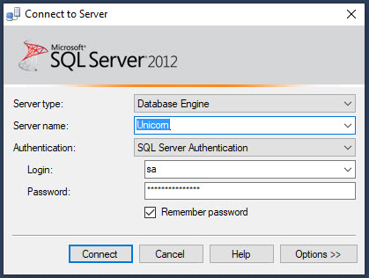

5. ที่แถบด้านซ้ายให้คลิกที่ **database** และคลิกขวาที่ชื่อ Database ที่ต้องการ Backup

6. เลือกที่ **Tasks** > และ **Bakup**

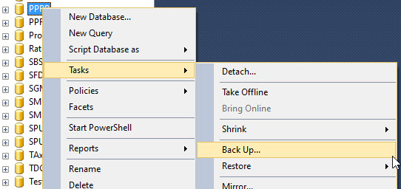

7. ที่หน้าต่าง Back Up Database ในหัวข้อ **backup type** เลือก **Full** และในช่อง Backup to คลิกที่ปุ่ม **Add** (หากมีข้อมูลอยู่แล้วให้คลิก Remove ก่อนแล้วค่อยคลิก Add)

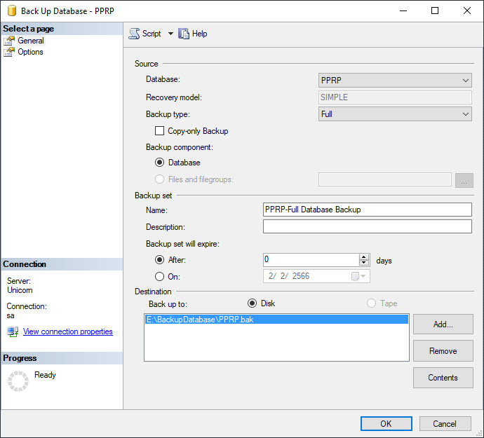

8. ที่ช่อง destination ให้คลิกปุ่ม**….**

9. เลือกไดร์ฟและโฟลเดอร์ที่ต้องการเก็บ แล้วกำหนดชื่อไฟล์ **.bak** หลักจากนั้นคลิกปุ่ม **Ok**

10. และคลิก **Ok**

11. ข้อมูลโฟลเดอร์ที่เก็บไฟล์ก็จะแสดงในช่อง Backup to ให้คลิกปุ่ม **Ok**

12. รอให้โปรแกรมสำรองข้อมูลให้เสร็จสมบูรณ์ 100%

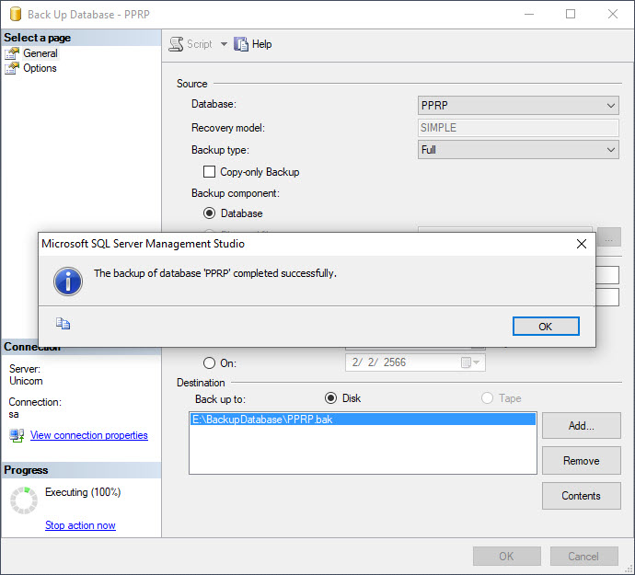

เท่านี้ก็เสร็จเรียบร้อย สำหรับวิธีการ Backup database จากนั้นก็เข้าไปเปิดโฟลเดอร์ที่เก็บไฟล์นั้นไว้เอาไปใช้งานตามที่ต้องการ